Доброго дня суток, студенты группы 13НСГО.
Вести дистанционно-то есть выкладывать задания для вас буду я, Юлия Игоревна (преподаватель химии и биологии). Если вам будет удобно и будет желание, можно в ВК создать беседу, где вы сможете задать вопросы любого характера.
Ваше домашнее задание необходимо скидывать на : 1) почта fista6ka2010@rambler.ru
2) ВК id69821440.
3) Задания ВЫПОЛНЯТЬ В ТЕТРАДЯХ ПО ЭКОЛОГИИ. ПРИНИМАЮТСЯ ТОЛЬКО РУКОПИСНО!!!!!!

Задания выполняются с использованием ресурсов интернета!!
1.
Изучить таблицу!!! К каждому типу отношений между организмами привести по три конкретных примера (например: гриб и береза)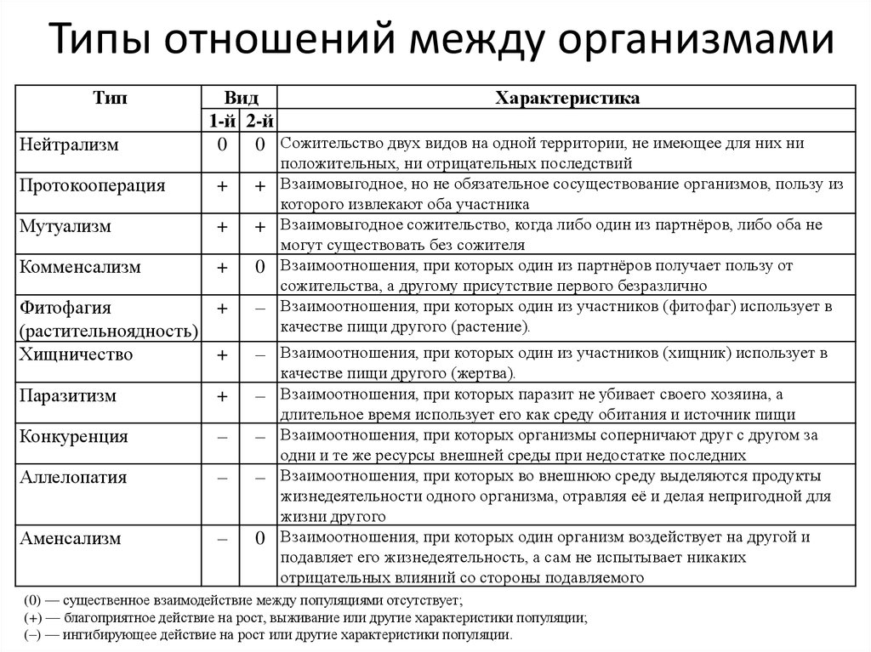
2. сообщество – это
Структура сообщества: дать характеристику каждой структуре сообщества.
3. Потоки энергии и вещества. Составить опорный конспект по данной теме на 1 страницу тетради в клетку. Информацию искать на сайтах эколого-биологического направления.

